Braas Doppel-S Star MATT Klassisch-Rot Pult-Giebelstein RECHTS

BMI Deutschland BRAAS

Eigenschaften

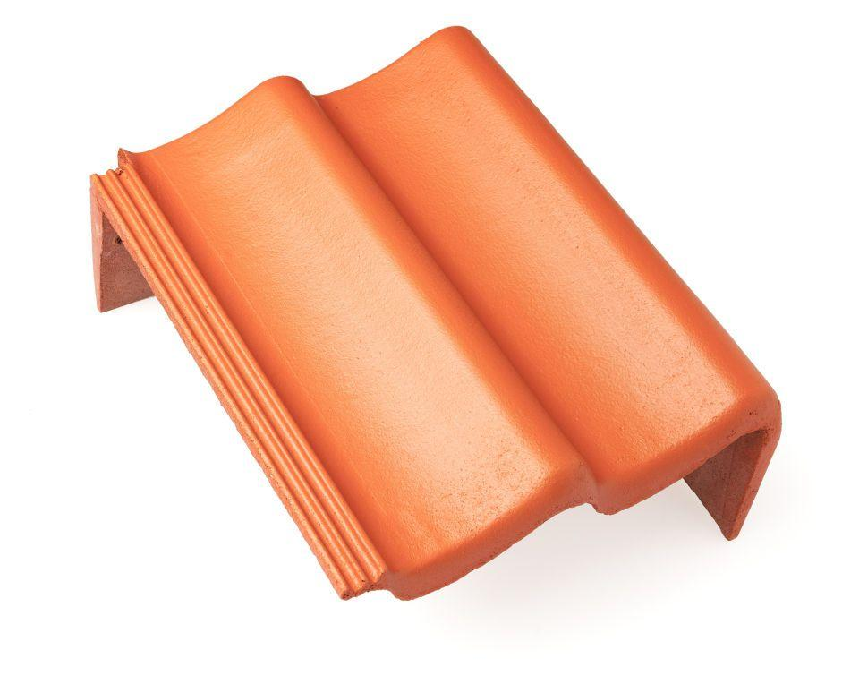

GTIN:

4015506219692

HAN:

05204585

Art Formstein

Pult-Ortgangstein

Falzausbildung

Längsfalz hoch liegend

Farbton

rot

Form

symmetrischer Mittelwulst

Format

Ganzer Stein

Breite (mm)

332,00

Länge (mm)

420,00

Ausrichtung

rechts

Farbtonbezeichnung Hersteller

Klassisch-Rot